SOCIAL AUDIT PRO

Informe semanal del proyecto
Semana del 14 al 20 de septiembre de 2026
Resumen de solicitudes atendidas, desarrollo realizado, validaciones y próximos pasos.
Conclusión principal: El proyecto pasó de una carpeta sin repositorio a un MVP avanzado con once vistas, backend real, SQLite, autenticación, permisos, PDF, publicación continua, diseño renovado, OAuth oficial de YouTube y documentación visual.
Indicador | Resultado
Commits registrados | 17
Informes de avance | 8
Pruebas al cierre | 17 aprobadas
Versión alcanzada | v0.4.0
Publicación | GitHub Pages activa

Documento de seguimiento semanal basado en el historial verificable del repositorio.

Solicitudes atendidas
La semana combinó construcción del producto, preparación del repositorio, publicación, explicaciones operativas y documentación. La tabla resume las solicitudes principales y el resultado verificable.
Solicitud | Resultado
Trabajar como proyecto real | Repositorio, documentación, avances, decisiones y commits trazables
Implementar el prompt maestro | MVP de auditoría social con cálculos, filtros, insights y reportes
Separar Auditoría, Métricas y módulos | Once rutas independientes mediante navegación por hash
Evitar datos personales | Ejemplos revisados y regla permanente incorporada al repositorio
Agregar backend y base de datos | API Express, SQLite, migraciones e históricos persistentes
Agregar acceso y permisos | Registro inicial, login, sesiones, CSRF y roles
Exportar PDF profesional | Reportes guardados y generados con PDFKit
Publicar gratis y actualizar automáticamente | Demostración estática en GitHub Pages desde main
Renovar la estética | Interfaz más moderna, colorida, juvenil y adaptable
Preparar continuidad para otra sesión | AGENTS, README, arquitectura, seguridad, estado y roadmap
Conectar una API oficial | OAuth completo de YouTube con datos reales por usuario
Crear documentación Word visual | Manual de 16 páginas con capturas y diagramas

Cronología de avances
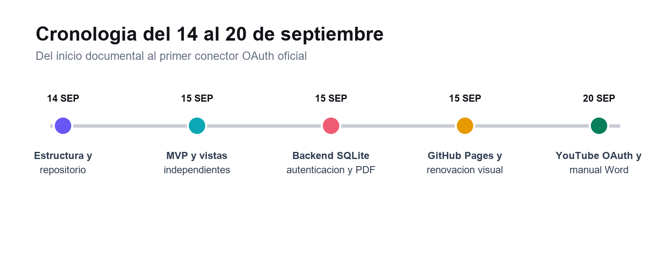
Figura 1 Evolución principal de la semana
Fecha | Avance | Resultado principal
14 sep | 001 | Estructura documental, Git y reglas de trazabilidad
15 sep | 002 | MVP inicial de auditoría con cinco pruebas
15 sep | 003 | Once vistas separadas y analítica ampliada
15 sep | 004 | Backend, seguridad, SQLite, roles y PDF
15 sep | 005 | Demostración online diferenciada del sistema local
15 sep | 006 | Publicación continua mediante GitHub Actions
20 sep | 007 | OAuth oficial de YouTube y sincronización persistente
20 sep | 008 | Manual Word visual y regla de mantenimiento

Resultado funcional al cierre
La versión local y la pública comparten interfaz, pero cumplen funciones distintas. La versión local ejecuta el sistema completo; la pública permite mostrar la experiencia sin exponer credenciales ni datos privados.
Capacidad | Versión local | Versión pública
Once módulos | Sí | Sí, demostrativos
API y SQLite | Sí | No
Registro e inicio de sesión | Sí | No
Roles y permisos | Sí | Solo representación visual
Reportes PDF persistentes | Sí | No
YouTube OAuth | Sí, con credenciales propias | No
Actualización | Al ejecutar el servidor | Automática después de cada push a main

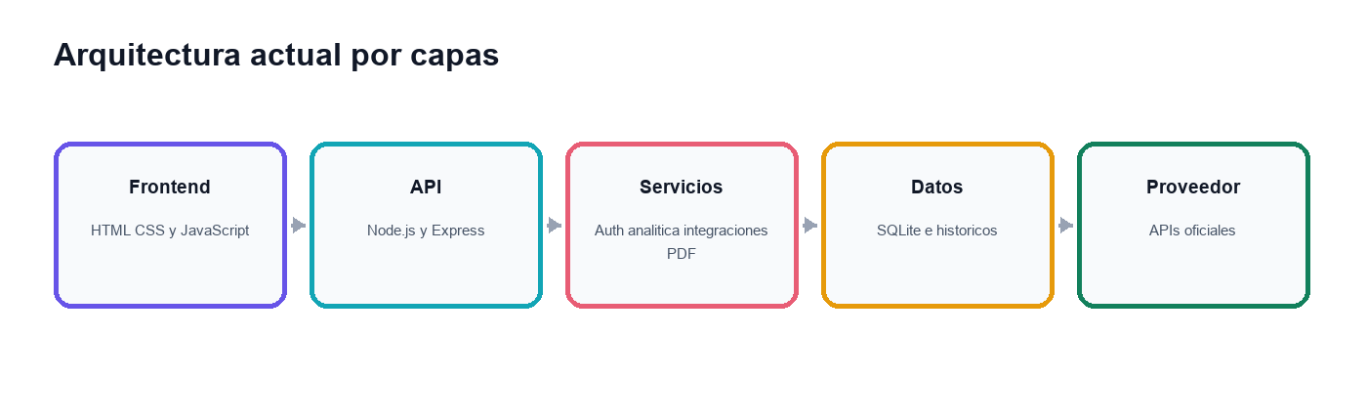
Figura 2 Arquitectura por capas alcanzada durante la semana

Evidencia visual
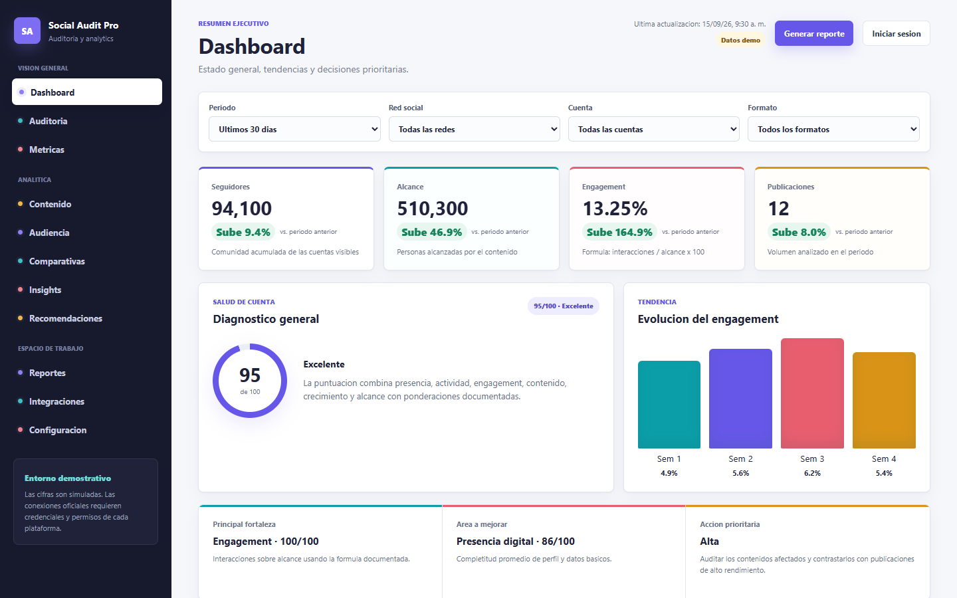
Figura 3 Dashboard ejecutivo al cierre de la semana
El dashboard integra filtros, indicadores, salud de cuenta, tendencias y acciones prioritarias. Los valores mostrados son demostrativos cuando no existe una cuenta oficial conectada.

Integraciones y reportes
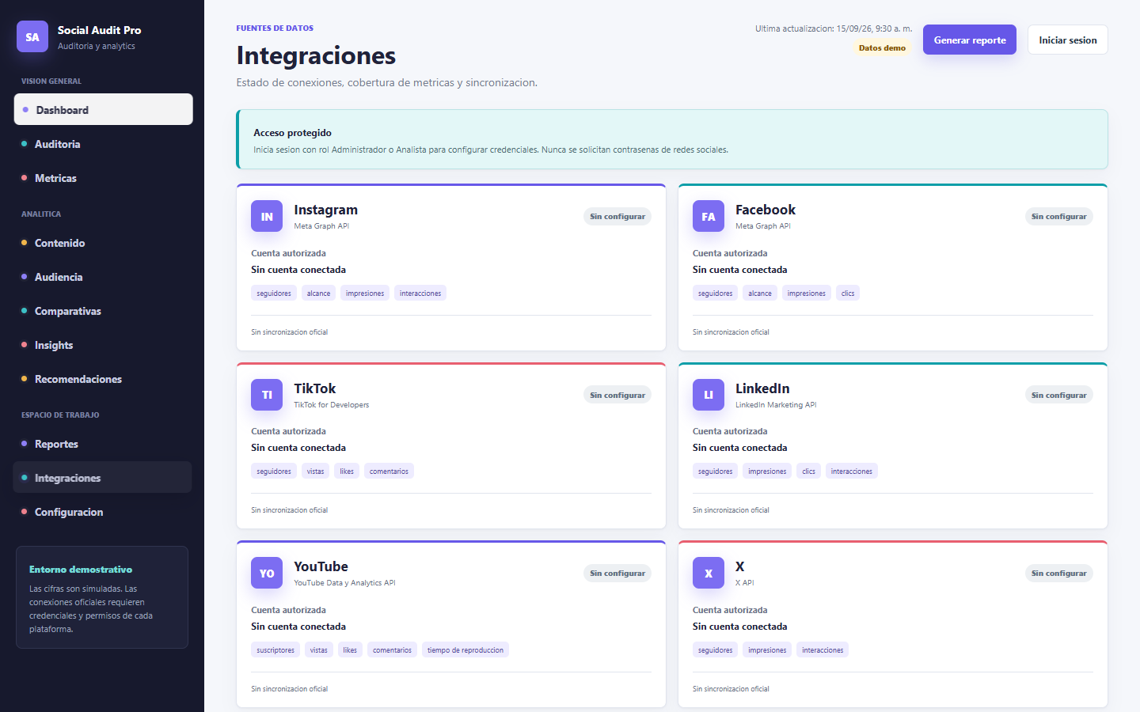
Figura 4 Estado de proveedores e integración oficial de YouTube
YouTube quedó implementado como primer patrón OAuth oficial. Instagram, Facebook, TikTok, LinkedIn y X continúan pendientes de aplicaciones, credenciales y permisos aprobados por cada proveedor.
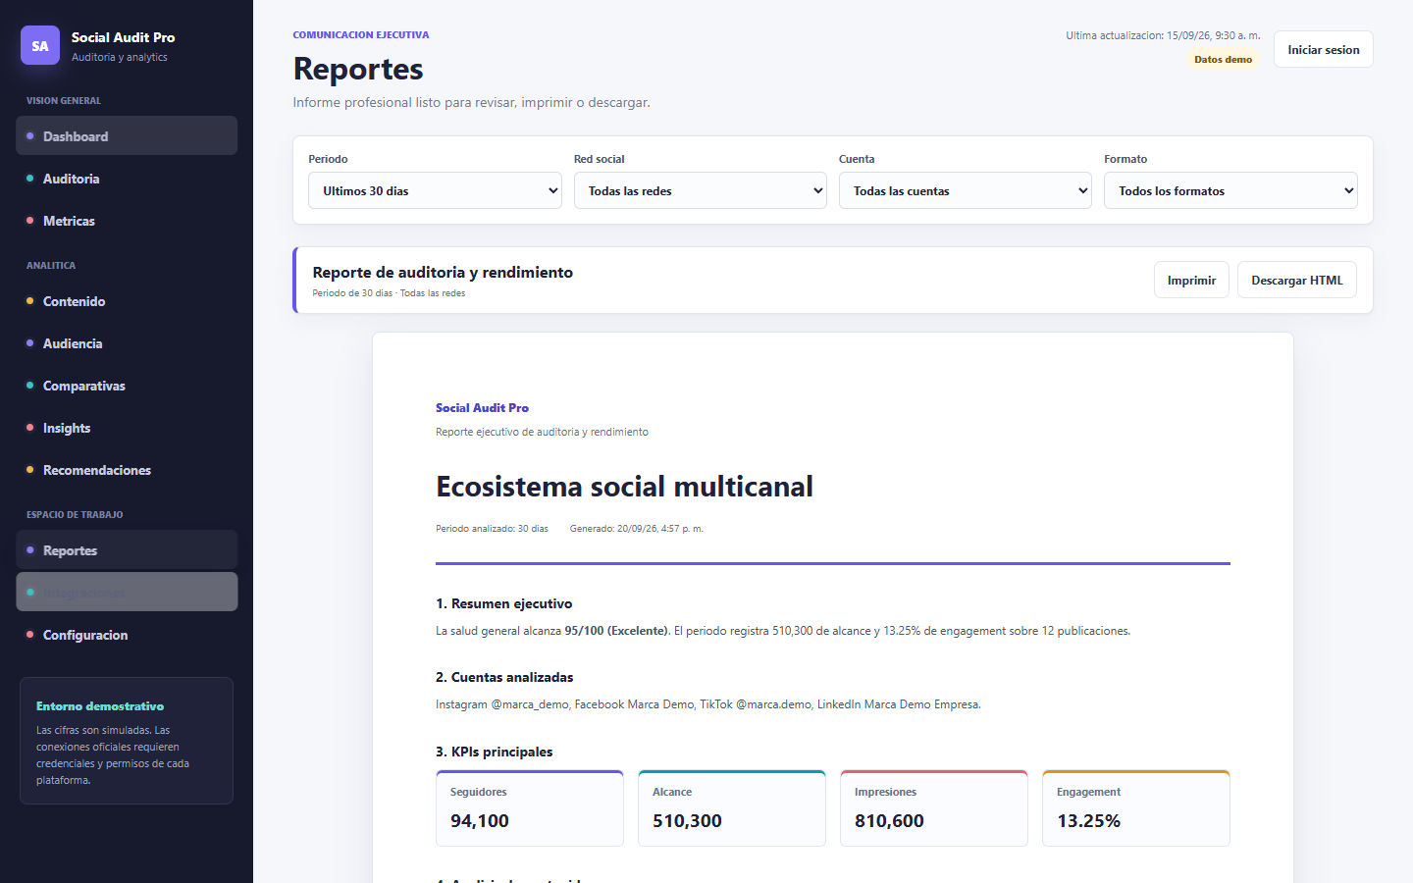
Figura 5 Vista ejecutiva de reportes

Seguridad calidad y documentación
Área | Resultado semanal
Contraseñas | Derivación con scrypt y salt
Sesiones | Cookies HttpOnly, SameSite y protección CSRF
Secretos | Cifrado AES 256 GCM en reposo
OAuth | Estado aleatorio, expiración, uso único y tokens cifrados
Permisos | Administrador, Analista y Cliente
Pruebas | 17 pruebas automatizadas aprobadas
Documentación | README, CHANGELOG, documentación técnica, avances, decisiones y manual Word

Apoyo operativo realizado
- Explicación para iniciar y abrir el proyecto localmente.
- Orientación para compartir el repositorio y distinguir su visibilidad pública.
- Aclaración de las diferencias de seguridad entre GitHub Pages y la versión local.
- Apertura del proyecto y de la demostración junto al chat durante las revisiones.
- Explicación de la arquitectura por capas usando una comparación sencilla con MVC.
- Orientación sobre el marco amarillo y las capturas activadas por combinaciones de teclado del sistema.

Validaciones ejecutadas
- Pruebas unitarias y de integración para analítica, API, autenticación, roles, persistencia y OAuth.
- Construcción reproducible de la demostración estática.
- Revisión visual de escritorio y móvil.
- Comprobación de secretos y exclusión de archivos .env, tokens y bases locales.
- Verificación de GitHub Actions y disponibilidad pública mediante HTTP 200.

Pendientes y siguiente semana
El MVP ya es demostrable y funcional localmente, pero todavía no debe considerarse una plataforma de producción multiempresa.
Prioridad | Trabajo pendiente | Dependencia
1 | Validar YouTube con una cuenta real | Credenciales y proyecto de Google
2 | Implementar Meta para Facebook e Instagram | Aplicación y permisos aprobados
3 | Implementar TikTok LinkedIn y X | Acceso oficial de cada proveedor
4 | Programar sincronizaciones y revocaciones | Políticas de cuota y frecuencia
5 | Aislar datos por organización o cliente | Modelo de propiedad y colaboración
6 | Agregar recuperación de contraseña y MFA | Servicio de correo y política de acceso
7 | Desplegar backend de producción | HTTPS, secretos y almacenamiento persistente

Fuentes de comprobación
- Diecisiete commits fechados entre el 14 y el 20 de septiembre de 2026.
- Ocho informes numerados dentro de docs/avances.
- README, CHANGELOG, arquitectura, seguridad, estado y roadmap del repositorio.
- Manual visual de avance y capturas actuales del sistema.

